#### 无感FOC扩展卡尔曼观测器

状态空间方程引入：

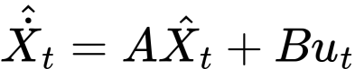

wps

当T为1时离散化后：

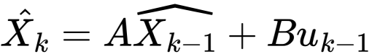

wps



其中为过程噪音，为测量噪音；

卡尔曼观测器的作用就是通过递归的思想，找到最准确的和，使得观测器计算的结果无限接近于实际系统。卡尔曼滤波器是对一系列随机信号的估算方法，所以与其说它属于滤波器，不如称它为最优控制。

卡尔曼观测器模型引入：

表贴式永磁同步电机公式如下





由于电机控制环路的采样时间非常短，我们可以近似的认为每个时刻的转速不变，进而简化卡尔曼观测器模型。

状态空间方程：





卡尔曼观测器方程：





，满足正态分布：



各项独立，各项独立

，

卡尔曼核心公式1：先验估计值

先验估计值：



卡尔曼核心公式2：最优估计值

后验估计值：



其中，得到：

，，其中为卡尔曼增益。

当时，；表示当前测量误差较大，不取采样值，信任先验值；

当时，；表示当前测量精度较高，信任测量值。

卡尔曼核心公式3：增益

我们的目标是，即：



计算观测误差的协方差矩阵：



我们的期望是尽可能小，也就是对应的方差最小，即协方差矩阵的迹最小：

协方差矩阵P的迹：

推导：





由于与相互独立，且的期望为0，故：







求的极值，令

，

卡尔曼增益计算公式：



卡尔曼核心公式4：误差协方差先验



基于状态空间方程及先验估计公式：



将带入先验误差协方差计算公式：



由于与相互独立，并且的期望值是0，故：



卡尔曼核心公式4：误差协方差

由于中存在上次一次的误差协方差，故我们需要计算出



将带入上式：





卡尔曼五大核心公式：

（1）预估：

先验状态值：

先验误差协方差：

1. 校正：

卡尔曼增益：

最优（后验）估计值：

更新最优协方差：

**扩展卡尔曼观测器**

由于卡尔曼观测器（滤波器）算法都是需要线性、离散的系统模型，但是在实际应用中所倡建的系统大多是非线性的，包括无刷和永磁同步电机系统。此时就需要扩展卡尔曼观测器（Extended Kalman Filter,EKF）的理论应用于实际。在使用EKF时，首先需要对非线性系统的模型方程进行线性化和离散化处理。

（1）线性化

1）一元系统线性化：

泰勒展开：

1. 多元系统线性化：

雅可比矩阵：

扩展卡尔曼观测器建模：





线性化：





前向欧拉法离散：







卡尔曼滤波流程：

1. 状态变量的先验值：
2. 状态转移矩阵：
3. 误差协方差矩阵先验：
4. 卡尔曼增益系数：
5. 最优估计值：
6. 更新最新估计值的误差协方差矩阵：

其中，Q矩阵为过程噪声的协方差矩阵，R矩阵为测量噪声的协方差矩阵，对系统的收敛性有着决定性的影响，选取的不适当可能会导致收敛过慢、抖动过大甚至完全发散。

参考矩阵：

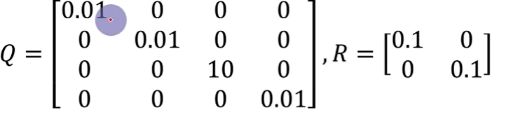

转速We方差要偏大，且θ作为We的积分，θ的方差要比 We小。